

ITÄ-

SUOMEN

JHL-NUORET

**TOIMINTAKALENTERI 2020**

**KEVÄTKAUSI**

**Vapaa-ajan tapahtuma**

**\***

**Koko perheen tapahtuma**

**\***

**Kevätkokous**

**\***

**Nuorisokurssi**

**SYYSKAUSI**

**Koulukiertue**

**\***

**Tullaan tutuksi – yhteinen illanvietto**

**\***

**Syyskokous**

**\***

**Pikkujoulut**

Tiesitkö, että JHL-nuoret Järjestävät erilaisia tapahtumia ja toimintaa Itä-Suomen alueen alle 35-vuotiaille jäsenille! Itä-Suomen JHL-nuorten toiminta on osa JHL:n nuorten alueellista toimintaa. Nuorisotoiminnan tarkoituksena on tarjota tekemistä ja toimintaa liiton nuorille jäsenille omalla alueella. Tapahtumat ovat pääsääntöisesti ilmaisia ja maksuttomia liiton jäsenille.

Itä-Suomen JHL-nuorten toiminnasta löydät parhaiten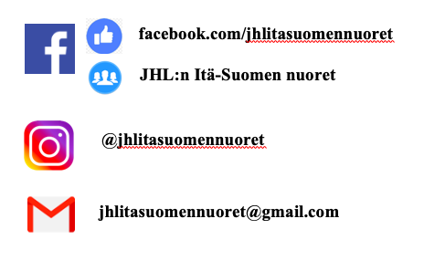n tietoa:



**Tule mukaan Iloiseen Itä-Suomen porukkaan!**

**ALUETOIMITSIJAT**

Marja Karmala ([marja.karmala@jhl.fi](mailto:marja.karmala@jhl.fi))

puh. 050 5126868 / 0107703663

Karoliina Silvennoinen ([karoliina.silvennoinen@jhl.fi](mailto:karoliina.silvennoinen@jhl.fi))

puh. 050 4779 066 / 010 7703 652

